団体名 |  |  |  |  |  |  |  |  |  |  |  |  |  |  |  |  |  |  |  |  |  |  |  |  | 担当者
実施日 |  |  | 月 |  |  | 日 |  |  | ( |  |  |  |  | ) |  | : |  |  | ～ |  |  | : |  |  | 参加者数
引率者数 |  |  |  |  |  |  |  | 待機者 |  |  |  |  | □無 □有 |  |  |  |  |  |  |  | 【待機者人数】 【待機場所】
集合場所 |  |  |  | 講堂 ／ オリエンテーション室 ／ 第（ ）研修室
活動のねらい
希望コース |  | □ハーフ：１～２０（目安45分） □フル：1～４０（目安70分）
班編成  （目安3～5人） |  |  |  |  |  |  | 人 |  |  |  | × |  |  |  |  |  | 班 |  |  |  |  |  |  | 人 |  | × |  |  | 班 | 合計 |  | 班
 |  |  |  |  |  |  | 人 |  |  |  | × |  |  |  |  |  | 班 |  |  |  |  |  |  | 人 |  | × |  |  | 班 | 合計 |  | 班
室内オリエンテーリング確認表（入所後の打合せ 無）
●貸出し希望物品
基本セット |  |  | オプション
説明用拡大館内マップ・カード見本 | □要 |  | トランシーバー ※８台まで | □要（ ）台
館内マップ・記録用紙【カラー】※班に１枚 | □要（ ）枚 |  | スタート・ゴール幕 | □要
バインダー ※班に１枚 | □要（ ）枚 |  | ゼッケン【緑】※最大100枚） | □要（ ）枚
クリップ鉛筆 ※班に１枚 | □要 |  | ゼッケン【白】※最大100枚） | □要（ ）枚
時計（最大25個） | □要（ ）個 |  | ゼッケン【赤】※最大100枚） | □要（ ）枚
指導者用マップ【モノクロ】 | □要（ ）枚 |  | ゼッケン【黄】※最大100枚） | □要（ ）枚
集計用紙（20班分集計可能） ※指導者用 | □要（ ）枚 |  | 携帯用救急セット | □要（ ）個
解答 ※班毎か指導者 | □要（ ）枚
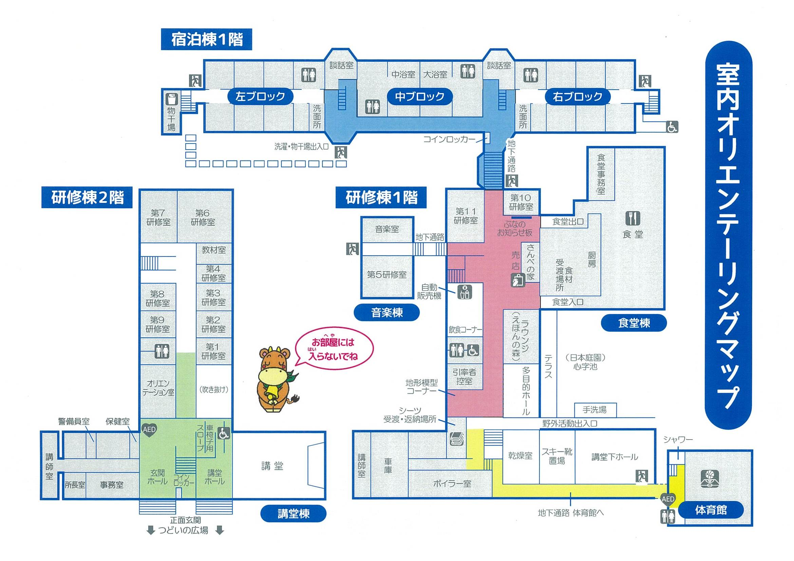
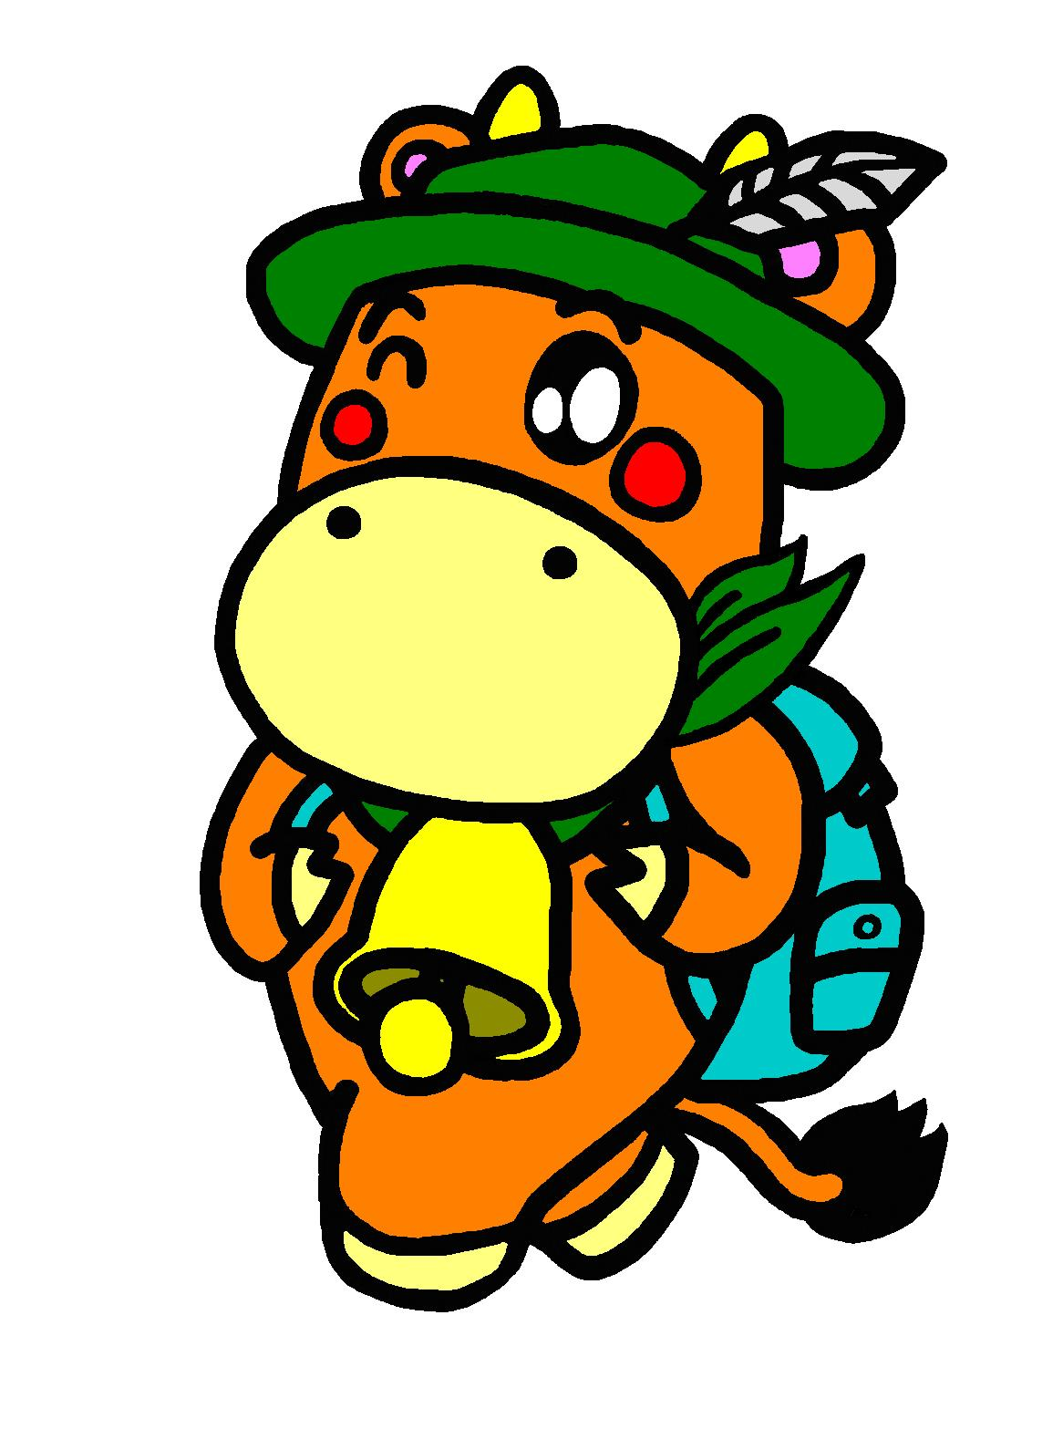
00

べぇくん
※当日は貸出希望物品の確認のため、活動開始10分前に事務室にお越しください。
※職員による事前指導はありません。裏面の注意事項をよく読み、団体による
自主運営で実施してください。

カードの見本

※活動範囲は上の館内図の赤、黄、青、緑の４色のエリアだけです。白や灰色の
場所は範囲外です。
活動の流れ

（１）用具の受け取り
○事務室で貸出し物品を受け取ります。
（２）班毎に整列して集合、ねらいの確認等
○活動のねらいを確認します。
（３）事前指導
①館内マップの見方や、基本的なルール、注意事項を説明します。
②用具を配布し、スタート時間とゴール時間を提示します。
※時間を守る意識を高めるためにペナルティの提示することもできます。
（ペナルティの例：1分遅れたら30点減点）
③出発前に班で作戦会議をすると、班で協力して取り組む雰囲気が高まります。
（４）活動（展開）
○活動エリアでの見守り担当の引率者は、少し先に見守りポイントへ移動します。
○必要に応じて、見守り引率者は、参加者がゴール時間に間に合うように声かけをします。
（５）振り返り（ねらい達成の確認等）
○ねらいに沿って振り返りをすることにより、教育的効果が高まります。
（６）用具の片付け
○貸出用具を確認し、事務室にまとめて返却してください。
○館内で安全上問題がある場合は、速やかに報告してください。
（７）結果発表、表彰
○集計が完了していれば（５）のときに実施することもできます
注意事項

【事前指導内容】
団体指導者は事前指導時に参加者に以下の内容を伝えてください。
①室内オリエンテーリングについて
□オリエンテーリングは森の中の宝探しのようなものです。室内オリエンテーリングは、交流の家館内
での宝探しと言えます。館内マップをたよりに、隠されたカードをグループで協力して探します。

②活動エリアと取り組み方について
□活動エリアは館内マップの色がついている部分（赤、黄、青、緑）です。白い部分や灰色の部分は、
エリア外であり、カードもありません。研修室内にはカードはありませんので入らないでください。
※宿泊棟については、青色で表示の１階中ブロック（大浴室、中浴室がある場所）だけが対象です。

□エリアには、エリアの色に合わせた色と番号、自然に関する内容、具体的には「魚」「昆虫」「草花」「動物」の４種類の内容が書かれたカードがあります。例えば、実際には紫エリアはありませんが、見本のカードを見つけたとすると、録用紙の紫の00番の欄に「べぇくん」を記載します。

□制限時間は 分間です。カードは１枚10点、全問正解すれば40枚×10点で合計400点です。
（ペナルティを設ける場合：集合完了時刻に１分遅れるごとに 点減点とします。）
※制限時間や、ペナルティ点数については団体で設定してください。

③その他の注意事項について
□安全のため、班のメンバーでまとまって行動しましょう。また、他団体の研修中でもあるので、
館内を走ったり、大声を出してあるいたりすることのないようにしましょう。

【見守り時の留意点】
□活動範囲は上の館内図の赤、黄、青、緑の４色のエリアだけです。白や灰色の場所や館外にはカードは
設置していませんので、引率者の方は参加者が活動範囲外に出ないように注意してください。

